重庆医科大学附属儿童医院

招

标

文

件

重庆医科大学附属儿童医院医疗设备采购邀标书
重庆医科大学附属儿童医院就设备、耗材的购置采取有限竞争方式，现邀请具有能力提供本采购项目的合格投标人参与投标。
- 招标项目编号及项目名称：2503C009ABS急救车与ABS输液车 5台
二、招标范围及技术参数
1.招标内容包括设备的制造、运输（含现场运输）、保险、安装（含安装人员现场住宿）、调试、税金、验收、培训及质保期服务。
2.参数要求：见招标文件附件。技术参数如果投标单位所能提供的产品与本、邀标书要求的产品规格型号、技术指标不同，或推荐其它同类产品，请加附页附上所提供的产品的详细资料（规格型号、技术参数、技术指标、生产厂家等）。
3.提供参数对照偏离表格。
三、合格投标人
1.投标人必须是响应招标的法人或其他组织。
2.如果投标人提供的主要货物不是投标人自己制造的(代理商)，投标人应得到货物制造商同意其在本次投标中提供该货物的正式授权书。
3.投标人已具备履行合同所需的财务、技术和生产能力的文件。并且投标人所提供的设备须为全新的非试制品。
4．须提供投标文件签署人的法人授权书（投标文件由法人代表签署时,可不提供法人授权书）。
5. 投标人出具由投标单位法定代表人与委托代理人签名、加盖投标单位公章的《投标人廉洁保证书》（模板附后）。
6.法定代表人为同一个人的两个及两个以上法人，母公司、全资子公司及其控股公司，都不得在同一项目的货物采购中同时参与谈判，否则均为无效投标。
7.同一项目下为单一品目的货物采购中，同一品牌同一型号产品有多家供应商参加谈判，只能按照一家供应商计算。
8.同一项目的货物，制造商参与谈判的，不得再委托代理商参与谈判，否则为无效投标。
9.投标人应通过重庆医科大学附属儿童医院电子招投标平台（zbb.chcmu.com）进行注册和报名。

四、投标人需提供的资质证明材料
1.提供以下合法有效的资质证明材料：
（1）《企业法人营业执照》副本或《营业执照》副本；
（2）《医疗器械经营企业许可证》副本（内应包含有允许经营该设备的具体目录和编码代号及序号），若所投产品为非纳入医疗器械管理的可不提供；
（3）提供复印件并加盖供应商公章：
①所投产品属三类医疗器械的，须具备有效期内《医疗器械经营企业许可证》或《医疗器械经营许可证》；
②所提供产品属二类医疗器械的，须具备有效期内《医疗器械经营企业许可证》或《第二类医疗器械经营备案凭证》；
③所提供产品属一类医疗器械的，须具有所提供产品《第一类医疗器械备案凭证》及《第一类医疗器械备案信息表》；
（4）生产企业在中国指定代理人的委托书和代理人的承诺书；
（5）其它相关资料。
2.投标人法人代表授权委托书（委托书中必须包括法人代表和委托人的身份份证复印件）；委托书提供原件。
3.所有资质证明材料的复印件必须加盖投标人鲜章。
4.如提供虚假材料所造成的一切后果由投标单位承担。
5.标书格式详见“投标文件的编制与递交”（附后）。
五、报价要求
1.本项招标设备的投标价为每样医疗器械单独报价，本次本项投标医疗器械的报价与其他医院招标医疗期限无关。可根据要求进行约定。
2.投标报价包括招标内容包括但不仅限于设备的制造、运输（含现场运输）、保险费（交货验收前）、安装（含安装人员现场住宿）、调试、验收并交付招标人使用、培训和不低于一年的免费维护保修期服务（若含备品备件、专用工具、技术资料、技术服务）等费用，还包括合同的税费、包装费及调试所需的材料费等与本采购项目有关的所有费用。附件对质保期有要求的，以附件为准。
3.与采购项目医疗器械相关的消耗品和可反复使用需更换的配件以清单形式单独报价；设备免费保修期至少一年（如附件有规定，请以附件为准），并报出免费保修期以后的维护保养费用。
4. 付款方式：通过双方开户银行进行结算。详见邀标书附件。
5.凡有意参加公开比选采购的投标人，请在重庆医科大学附属儿童医院电子招投标平台下载本项目公开比选采购文件以及其他所有项目资料，无论投标人下载与否，均视为已知晓所有公开比选采购实质性要求内容。
6.投标人须在重庆医科大学附属儿童医院电子招投标平台按要求上传投标保证金缴纳凭证和电子版响应文件后才视为完成项目报名；当投标人的电子版响应文件与现场提交的纸质版响应文件出现内容上的出入时，以纸质版响应文件正本作为公开比选采购依据。
六、其他
1.截至投标活动正式开始前，重庆医科大学附属儿童医院招标办公室所作出的一切书面通知、修改、补充说明、答疑等内容，都是邀标文件不可分割的组成部分。
2.投标方如对本邀标文件有任何实质性疑问，应当以书面形式向招标方提出质疑，且该书面质疑文件必须加盖公司公章，且在预定开标时间前至少72小时送达重庆医科大学附属儿童医院招标办公室，否则，即视为完全放弃对本邀标文件的质疑权利。如招标方认为上述质疑有回复必要，将以书面形式将回复内容通知所有投标方。
3.提供相应承诺书。投标人应保证招标单位在本项招标过程中以及招标结束后在使用该设备或设备的任何一部分时，免受投标人或第三方提出的侵犯其专利权、商标权、著作权或其它知识产权的货物或货物的起诉。所有法律责任和经济责任均由投标人承担。
4.投标人出具有投标人法人代表签字和加盖投标人鲜章的应标承诺书，内容中应写明投标公司同意响应招标文件的所有要求。
5.中标单位在中标公告发布后，必须在7个工作日内联系设备处处理后续相关事宜。
6.投标标书一正四副，共五份（制作格式见后面说明）。在评标现场递交。投标人法人代表或其授权人必须到场，并提供身份证原件备查。
7.投标保证金通过银行转账的方式直接转入重庆医科大学附属儿童医院对公账户（单位：重庆医科大学附属儿童医院，开户行：中国建设银行股份有限公司重庆渝中区观音岩支行，账号：50050101380000000168），并备注项目编号、项目名称（例：2408C001 全自动台式圆瓶打码贴标机项目投标保证金），交纳凭据须在重庆医科大学附属儿童医院电子招投标平台报名过程中上传。各投标人在银行转账（电汇）时，须充分考虑银行转账（电汇）的时间差风险，如同城转账、异地转账或汇款、跨行转账或电汇的时间要求。
8.招标人组织招标小组对投标人资格进行认定，采取竞争性谈判方式，对设备销售的业绩、企业实力、价格、售后服务等综合因素进行评定，确定中标单位。对未中标的单位不通知、不解释原因。
9.投标保证金退还：结果公告发布后，投标供应商可开具本公司收据（收据上备注项目编号，收据背面写上公司的开户行、收款人名称和账号（仅退对公账户））并将收据提交到我院两江院区科教楼517设备处办公室。
10.开标时间及地点：详见平台公告通知。
11.联系人：设备处郭老师 联系电话：（023）63633912
重庆医科大学附属儿童医院
2503C009ABS急救车与ABS输液车 技术参数和性能要求：

一、ABS急救车 1台
1.配备优质万向静音轮，轮子带刹车；
2.尺寸约为：850*520*930mm，同科室现在使用的要求为准；
3.配备输液架，污物桶、资料架等，参考颜色样式如下图附件所示
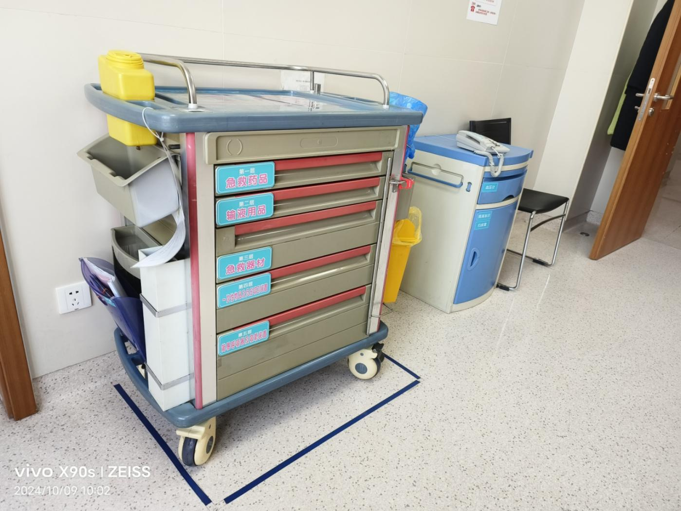

二、ABS输液车：4台
1.ABS材质，尺寸约为45*70*90cm；
2.三层；
3.下层可放置3个垃圾收纳盒；
4.配备9个输液挂钩；
5.配备锐器盒挂钩；
6.配备优质万向静音轮，轮子带刹车。
参考尺寸颜色样式如下：
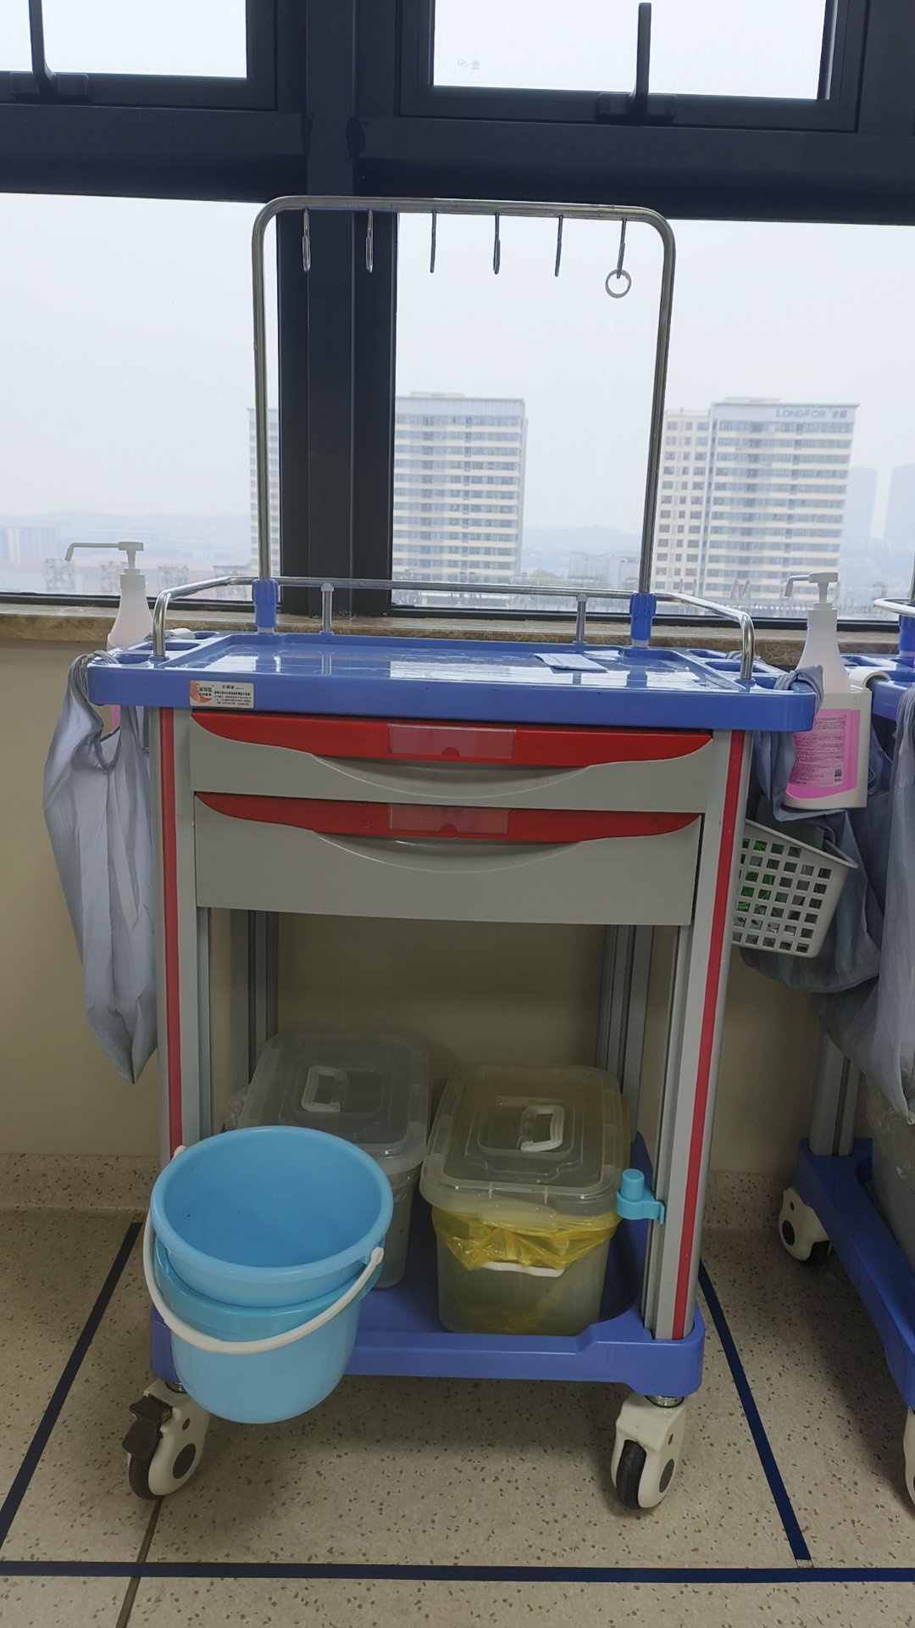

以上所有推车要求质保期不低于5年。

付款方式：设备：通过双方开户银行进行结算。合同签订后乙方按采购合同交货并安装调试完成，经验收合格后甲方出具项目验收报告，乙方向甲方开具发票，甲方于2个月内以转账方式向乙方支付合同全款。
维修/购买配件：通过双方开户银行进行结算。货到安装、维修完毕并经甲方调试验收合格后，乙方开具全额发票，甲方三个月支付全款。

注：如产品为列入法定计量检测或强制检定目录的工作计量器具及其他计量器具，乙方则须于产品性能验收时，向甲方提供由第三方出具的检测合格报告，计量检测费用不额外支付。
投标文件的编制与递交
投标人应仔细阅读招标文件中的所有内容，详细编制投标文件，按照招标文件所规定的格式、内容，逐项填写齐全并提交全部有关证明文件。投标文件应字迹清晰、内容详实、表达准确。投标文件应实质上响应招标文件要求，否则其投标文件将视为无效。
一、投标的语言
投标人在投标过程中所提交的任何文件均应使用中文，使用文字准确规范，内容清晰一致，投标人可以提交使用其它语言的资料，但有关内容必须翻译成中文，在有差异或矛盾时，应以中文资料为准，并承担一切责任。
二、投标文件的组成
- 封面 （格式见附件1）
- 目录
- 开标一览表（耗材招标不填此表） （格式见附件2）
- 分项报价明细表（耗材招标不填此表） （格式见附件3）
- 配置清单（耗材招标不填此表） （格式见附件4）
- 易损件和耗材清单（耗材招标不填此表） （格式见附件5）
- 耗材招标专用报价表（设备招标不填此表） （格式见附件10）
- 投标函 （格式见附件6）
- 投标人营业执照（副本）或事业单位法人证书（副本）复印件
- 特定资格条件证书或证明文件
- 法定代表人身份证明书 （格式见附件7）
- 法定代表人授权委托书 （格式见附件8）
- 售后服务承诺
- 所投各产品的技术参数（或技术指标）
- 技术条款差异表 （格式见附件9）
- 所投产品（同型号）近两年来的销售业绩
- 所投各产品进入当期国家节能、环保清单目录的证明文件（如果有）
- 其他与项目有关的资料
- 企业及代理人廉洁答复函 （格式见附件11）
- 诚信声明：参加我院投标的单位应在“中国裁判文书网”（http://wenshu.court.gov.cn/Index）上搜索公司名称全称（不加任何检索条件），然后截屏搜索的结果页面，加盖公司鲜章. （格式见附件12）
- 信用声明 （格式见附件13）
- 产品彩页

注：特定资格条件证书或证明文件详见前述，包括但不限于以下内容：《医疗器械生产企业许可证》、《医疗器械注册证》、《医疗器械注册检验报告》、经销企业的《医疗器械经营企业许可证》、计量产品应具有《中华人民共和国计量器具许可证》、植入性材料生产企业具备《医疗器械质量管理体系认证书》、植入性材料具备生产企业出具的《产品质量保证书》。
投标文件必须按上述顺序编制目录，标注页码。
三、投标文件的式样和签署
- 投标文件需提交一正四副，共五份；并在投标文件封面分别注明“正本”、“副本”等字样，当投标文件正本与副本出现差异时，以正本为准。
- 投标文件的装订应按照招标文件要求的顺序装订，且正本中每一页均要加盖投标企业公章（红章），副本首页需要加盖红章和骑缝章。
- 除投标人对差错处做必要修改外，投标书不得行间插字、涂改和增删，如有修改错漏处，必须由投标人代表在修改处签字或盖章。
四、投标文件的补充、修改
- 在投标截止时间之前，投标人可以对投标文件进行书面修改、补充，这些修改、补充部分必须有投标人公章和法定代表人或授权代表签字或盖章，并作为投标文件不可分割的组成部分。
- 所有修改、补充部分必须按投标文件的密封要求密封，按投标文件的递交要求递交。
- 投标截止时间之后，投标人不得对投标文件进行任何修改和补充。

中标通知及合同授予

一、中标通知
招标人在电子招投标平台进行结果公告，非中标单位不解释未中标原因。
中标人须在看到结果公告后，七个工作日内联系设备处工作人员确认后续合同流程，逾期视为投标人自动放弃中标资格。

二、招标人拒绝任何或所有投标的权力
招标人在发出中标公告前可以依据评标委员会的评标建议接受或拒绝任何投标。

三、合同协议书的签订
1.招标人与中标人将于中标公告发出之日起30日内，按照招标文件和中标人的投标文件签订采购合同，未在规定时间内签订合同的，则招标人将有充分的理由废除授标，给招标人造成的损失的，应予以赔偿，同时依法承担相应法律责任，顺延第二中标候选人为本项目的中标人；
2.中标人应当按照合同约定履行义务，完成中标项目，不得将中标项目转让(转包)给他人。
3.交货期限是指自确定中标之日起，乙方按开标现场承诺的时间或甲方要求的时间，在甲方指定地点交付本合同约定的所有货品。

四、其它
1.开评标时，所有解释均依据本招标文件及有关文件规定。
2.本招标文件最终解释权归招标人。
3.开标后，无论中标与否，所有投标文件招标人不予退还。
4.本招标文件未尽事宜按现行招标投标的有关法律法规和规定执行。

提供的格式文件：附件及附表

一、文件目录

附件1：投标文件封面格式
附件2：开标一览表
附件3：分项报价明细表
附件4：配置清单
附件5：易损件和耗材清单
附件6：投标函
附件7：法定代表人身份证明书

附件8：法定代表人授权委托书

附件9：技术条款差异表

附件10：耗材招标报价表

附件11：投标人廉洁保证书

附件12: 诚信声明

附件13：信用声明

备注：投标文件中所需格式文件，请投标人必须按照招标文件提供的格式文件进行提供，不得进行修改、涂抹、删除等，否则将按废标处理。

附件1-投标文件封面格式：


重庆医科大学附属儿童医院

项目编号：
项目名称：
投
标
文
件

投 标 人：（盖章）
法定代表人（或授权委托人）：（签字）
联系电话：
日 期： 年 月 日

附件2-开标一览表
开标一览表
招标项目名称：
投标人名称
产品名称 |  |  |  |  |  |  |  |  |  |  |  | 生产企业
规格/型号 |  |  |  | 产 地 |  |  |  |  | 医疗器械注册证号
投标单价（元） |  |  |  | 计数单位 |  |  |  | 投标数量 |  |  |  |  |  | 投标总价  （小写）
投标报价（大写）：
质保期  （月） |  |  |  |  | 交货期  （日历日） |  |  |  |  |  |  |  |  | 维修到场时间  （小时）
备用机到场时间  （日历日） |  |  |  |  |  | 培训人员数量/  培训时长 |  |  |  |  |  |  |  |  |  | 是否接受  邀标书付款方式
随机备品、附件、工具数量及供应方式
质保期后服务
备注：

投标人 法定代表人授权代表：
（投标人公章） （签字或盖章）

年 月 日

说明：开标一览表按格式填列；

附件3-分项报价明细表
分项报价明细表
招标项目名称：
单位：元
序号 | 名称 | 品牌、规格型号 | 制造商 | 原产地 | 数量 | 单价 | 合计
1
2
3
4
5 | 总计

投标人： 法定代表人授权代表：
（投标人公章） （签字或盖章）

年 月 日

注：
1、请投标人完整填写本表；
2、该表可扩展，并逐页签字或盖章。

附件4-配置清单

配置清单
序号 | 名称 | 规格型号 | 数量 | 单位 | 制造商 | 原产地
1
2
3
4
5
6

投标人 法定代表人授权代表：
（投标人公章） （签字或盖章）

年 月 日

附件5-易损件和耗材清单

易损件和耗材清单
序号 | 名称 | 规格型号 | 数量 | 单位 | 价格（元） | 制造商 | 原产地 | 备注
1
2
3
4
5
6

投标人 法定代表人授权代表：
（投标人公章） （签字或盖章）

年 月 日

附件6-投标函
投标函

致： 重庆医科大学附属儿童医院 ：
（投标人名称）系中华人民共和国合法企业，注册地址： 。我方就参加本次投标有关事项郑重声明如下：
一、我方完全理解并接受该项目招标文件所有要求。
二、我方完全满足该项目招标公告和邀标书中提出的合格投标人基本资格条件，如有虚假或隐瞒，我方愿意承担一切法律责任。
三、我方提交的所有投标文件、资料都是准确和真实的，如有虚假或隐瞒，我方愿意承担一切法律责任。
四、我方承诺按照招标文件要求，提供招标项目的技术服务。
五、我方按招标文件要求提交的投标文件为：投标文件正本1份，副本 份。
六、如果我方中标，我方将履行招标文件中规定的各项要求以及我方投标文件的各项承诺，按《政府采购法》、《合同法》及合同约定条款承担我方责任。
七、我方未为采购项目提供整体设计、规范编制或者项目管理、监理、检测等服务。
八、我方完全理解并接受贵方不一定要接受最低报价的投标或收到的任何投标。
九、我方同意按有关规定及招标文件要求，缴纳足额投标保证金。
十、在正式合同准备好和签字前，本投标书及贵方的中标通知书将构成约束我们双方的合同。

（投标人公章）

年 月 日

附件7-法定代表人身份证明书
法定代表人身份证明书

招标项目名称：

致： 重庆医科大学附属儿童医院 ：
（法定代表人姓名）在 （投标人名称）任 （职务名称）职务，是（投标人名称） 的法定代表人。

特此证明。

（投标人公章）

年 月 日

（附：法定代表人身份证正反面复印件）
法定代表人身份证正面复印件 | 法定代表人身份证反面复印件

附件8-法定代表人授权委托书

法定代表人授权委托书

招标项目名称：

致：重庆医科大学附属儿童医院 ：
（投标人法定代表人名称）是 （投标人名称）的法定代表人，特授权 （被授权人姓名及身份证代码）代表我单位全权办理上述项目的投标、谈判、签约等具体工作，并签署全部有关文件、协议及合同。
我单位对被授权人的签字负全部责任。
在撤消授权的书面通知以前，本授权书一直有效。被授权人在授权书有效期内签署的所有文件不因授权的撤消而失效。

被授权人： 投标人法定代表人：
（签字或盖章） （签字或盖章）

（附：被授权人身份证正反面复印件）
被授权人身份证正面复印件 | 被授权人身份证反面复印件

（投标人公章）
年 月 日
附件9-技术条款差异表
技术条款差异表
招标项目名称：
序号 | 招标要求 | 投标应答 | 差异说明
投标人： 法定代表人授权代表：

（投标人公章） （签字或盖章）
年 月 日
注：
1、本表即为对本项目附件中所列技术要求进行比较和响应；
2、该表必须按照招标文件要求逐条如实填写，根据投标情况在“差异说明”项填写正偏离或负偏离及原因，完全符合的填写“无差异”；
3、该表可扩展；
4、可附相关技术支撑材料。（格式自定）

附件10-耗材招标专用报价表
医疗器械注册证名称 | 医疗器械注册证号/有效期 | 规格型号 | 生产厂家 | 产地 | 药交所平台挂网最低价/计价单位 | 药交所平台挂网最高价/计价单位 | 计数单位 | 采购数量 | 投标价（元） | 备注
 |  |  |  |  |  |  |  | 1
 |  |  |  |  |  |  |  | 1
 |  |  |  |  |  |  |  | 1
 |  |  |  |  |  |  |  | 1

投标人 法定代表人授权代表：
（投标人公章） （签字或盖章）

年 月 日

附件11-企业及代理人廉洁答复函

企业及代理人廉洁答复函
我单位已收到贵院《廉洁告知函》并知晓相关规定。特此敬告近两年内我单位及委托代理人 ◻有发生 ◻没有发生 下列情形之一：
一、上级卫生行政部门已认定为医药购销领域商业贿赂不良记录的；
二、经人民法院判决认定构成行贿犯罪，或者犯罪情节轻微，不需要判处刑罚，人民法院依据刑法判处免于刑事处罚的；
三、行贿行为情节轻微，人民检察院作出不起诉决定的；
四、由纪检监察机关以贿赂立案调查，并依法作出相关处理的；
五、因行贿行为被财政、工商行政管理、食品药品监管等部门作出行政处罚的；
我单位承诺在参加贵院招标采购活动中廉洁自律、诚实信用，不给予或暗示给予贵院及工作人员任何不正当利益，并自觉抵制任何索要回扣、红包等违法违规行为。
如我单位没有如实反馈或遵守上述承诺的，自愿接受贵院按相关法律法规和医院规定进行处理。
此复

单位（盖章）：
法定代表人（签名）：
委托代理人（签名）：
年 月 日
附件12-诚信声明

诚信声明

致：重庆医科大学附属儿童医院 ：

（投标公司名称）参加政府采购活动前三年内，在经营活动中没有重大违法记录。

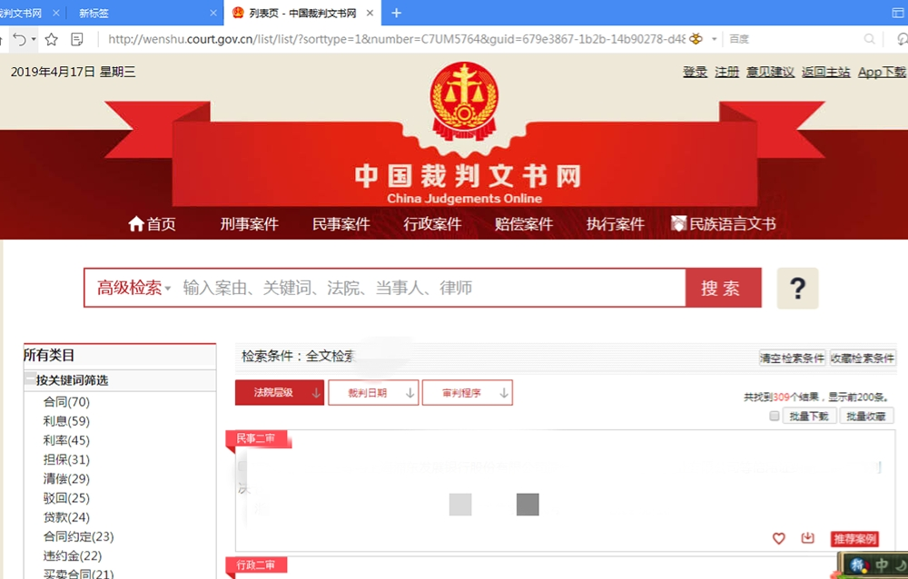

投标人： 法人授权代表：
（投标人公章） （签字）

年 月 日
附件13-信用声明
信用声明

招标项目名称：

（投标人名称）郑重声明，我公司具有良好的商业信誉，具有履行合同所必需的设备和专业技术能力，参加本项目采购活动前三年内无重大违法活动记录，在合同签订前后随时愿意提供相关证明材料；我公司还同时声明未列入在信用中国网站（www.creditchina.gov.cn）“失信被执行人”、“重大税收违法案件当事人名单”中，也未列入中国政府采购网（www.ccgp.gov.cn）“政府采购严重违法失信行为记录名单”中，并随时接受采购人、采购代理机构的检查验证，符合《政府采购法》规定的投标人资格条件。我方对以上声明负全部法律责任。
特此声明。

（投标人公章）
年 月 日

